### 一、递推

#### 1 . 实现递归的两个要点

1.确定最初的条件（出口）

2.确定递推的公式

例1：求前n个自然数的和

分析：

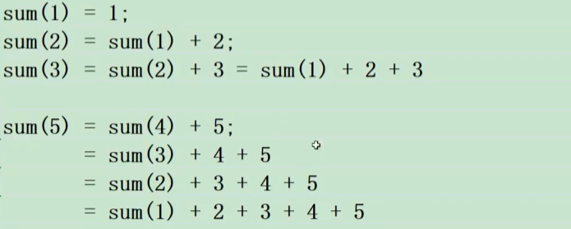

实现：

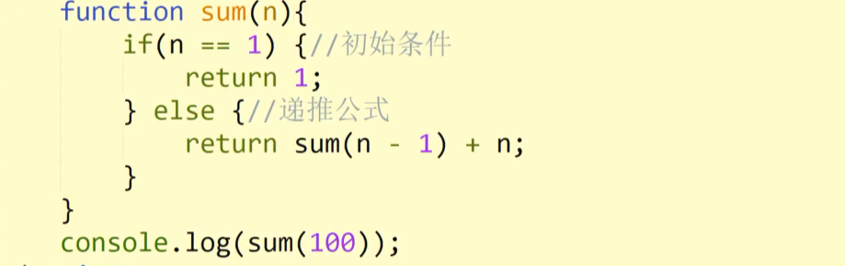

例二：求前n个自然数的乘积

分析：

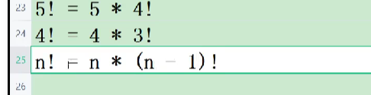

实现：



#### 2 . 斐波那契数列

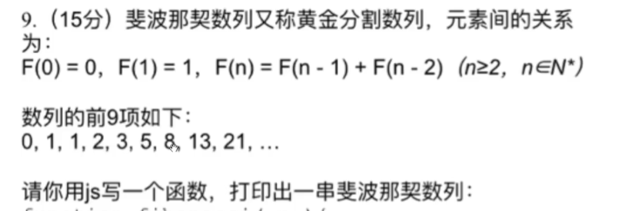

分析：

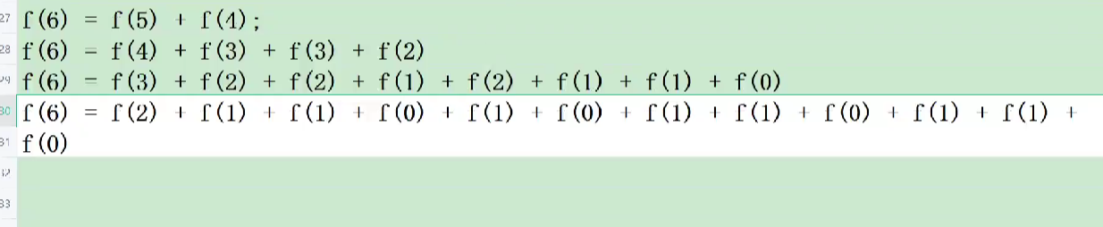

实现：

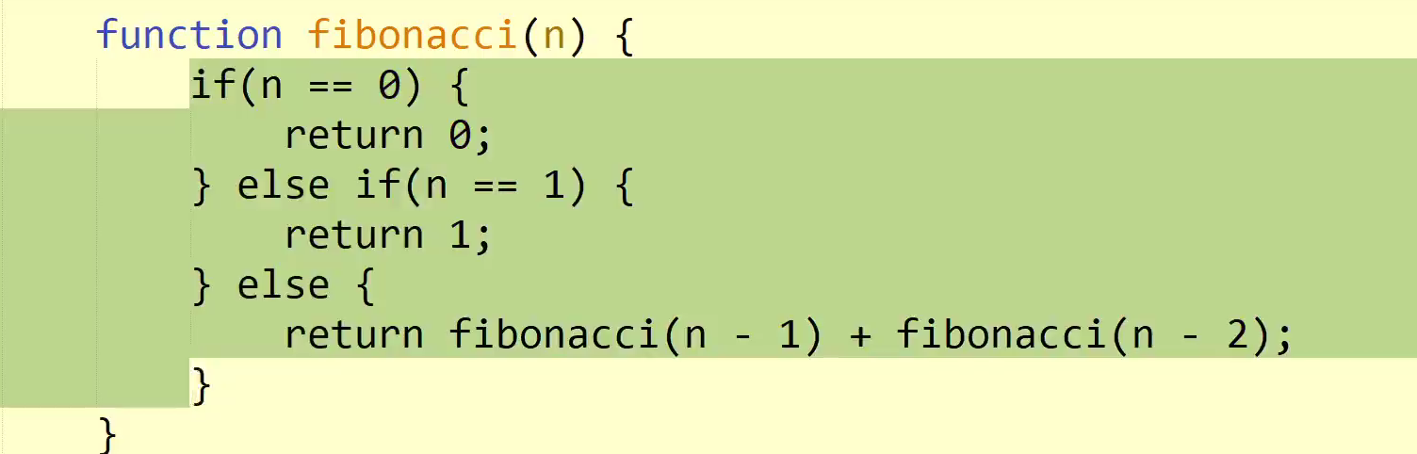

##### 方法2：优化重复计算

分析：f(1)计算多次，可以只计算一次然后将计算的值缓存起来

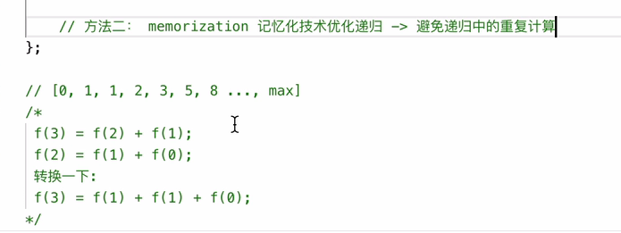

利用cache对象缓存

